1992

Se crea el servidor del audio y el video

A principios de los años 60, varios investigadores intentaban encontrar una forma de compartir recursos informáticos de una forma más eficiente. En 1961, [Leonard Klienrock](https://es.wikipedia.org/wiki/Leonard_Kleinrock)introduce el concepto de Conmutación de Paquetes (Packet Switching)

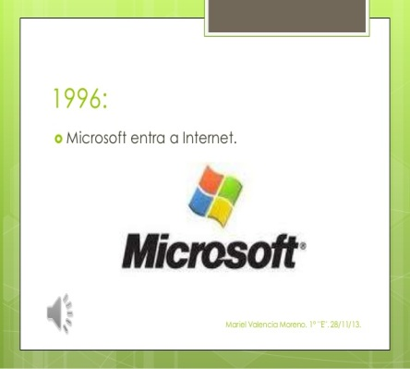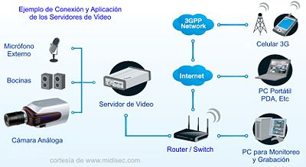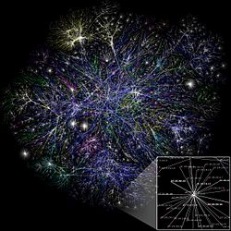

Durante la transición de [MS-DOS](https://es.wikipedia.org/wiki/MS-DOS) a [Windows](https://es.wikipedia.org/wiki/Windows), el éxito de [Microsoft Office](https://es.wikipedia.org/wiki/Microsoft_Office) permitió a la compañía ganar terreno a sus competidores de software, como [WordPerfect](https://es.wikipedia.org/wiki/WordPerfect) y [Lotus 1-2-3](https://es.wikipedia.org/wiki/Lotus_(software)).[15](https://es.wikipedia.org/wiki/Historia_de_Microsoft#cite_note-thocp2-15) [16](https://es.wikipedia.org/wiki/Historia_de_Microsoft#cite_note-16) [Novell](https://es.wikipedia.org/wiki/Novell), propietario de WordPerfect, se temía que Microsoft usaba sus conocimientos de los núcleos de DOS y Windows y un indocumentado programa de interfaz para que Office llegara a ser mejor que sus competidores.

1996

Microsoft entra a internet

 Hace su aparición en la Internet los términos de multimedia, audio y vídeo. Para esta fecha nace el servidor audio y vídeo multicast MBONE.

1982

Se establece el protocolo tcp/ip

1989

La web

 La WWW es un conjunto de protocolos que permite, de forma sencilla, la consulta remota de archivos de [hipertexto](https://es.wikipedia.org/wiki/Hipertexto). Esta fue un desarrollo posterior ([1990](https://es.wikipedia.org/wiki/1990)) y utiliza internet como [medio de transmisión](https://es.wikipedia.org/wiki/Medio_de_transmisi%C3%B3n).[4](https://es.wikipedia.org/wiki/Internet#cite_note-stats45-4)

1972

ARPAnet

Sus orígenes se remontan a [1969](https://es.wikipedia.org/wiki/1969), cuando se estableció la primera conexión de [computadoras](https://es.wikipedia.org/wiki/Computadora), conocida como [ARPANET](https://es.wikipedia.org/wiki/ARPANET), entre tres universidades en [California](https://es.wikipedia.org/wiki/California) ([Estados Udionidos](https://es.wikipedia.org/wiki/Estados_Unidos)).

1990

Se creó el primer navegador web

1985

Se creó NFS net

1977

Se definen las especificaciones del correo electronico

1950

Comienzo de las primeras aplicaciones para el internet

El primer navegador web fue desarrollado por [Tim Berners-Lee](https://es.wikipedia.org/wiki/Tim_Berners-Lee), en la [CERN](https://es.wikipedia.org/wiki/Organizaci%C3%B3n_Europea_para_la_Investigaci%C3%B3n_Nuclear), a finales de [1990](https://es.wikipedia.org/wiki/1990) y principios de [1991](https://es.wikipedia.org/wiki/1991); el navegador web llamado ***WorldWideWeb*** era bastante sofisticado y gráfico, pero sólo funcionaba en estaciones [NeXT](https://es.wikipedia.org/wiki/NeXT" \o "NeXT).

El **Network File System** *(Sistema de archivos de red)*, o **NFS**, es un [protocolo](https://es.wikipedia.org/wiki/Protocolo_(inform%C3%A1tica)) de nivel de aplicación, según el[Modelo OSI](https://es.wikipedia.org/wiki/Modelo_OSI). Es utilizado para [sistemas de archivos distribuido](https://es.wikipedia.org/wiki/Sistema_de_archivos_distribuido) en un entorno de red de computadoras de área local. Posibilita que distintos sistemas conectados a una misma red accedan a ficheros remotos como si se tratara de locales.

 El primer correo electrónico de la historia, sentando las bases para que en 1977 se propusiera el RFC 733 como protocolo estándar para el envío de correos a través de Internet.

En esta fecha comienza la aparición de las aplicaciones usadas a partir de la Internet.

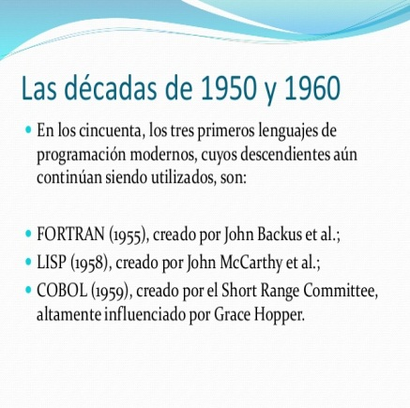

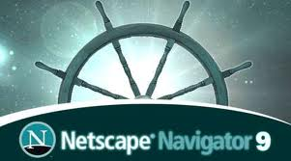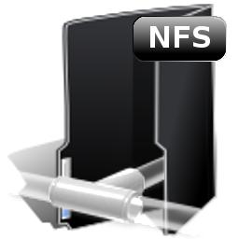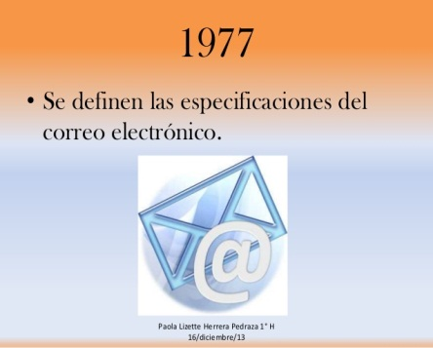

 Fue desarrollado en el National Center for Supercomputing Applications (Centro Nacional de Aplicaciones Super-computarizadas)(NCSA) y fue uno de los primeros en proporcionar una interconexión de multimedia gráfica para el usuario que le permitió al público navegar más fácilmente dentro de la red al convertir órdenes de texto en imágenes. Mosaic fue renombrado posteriormente como Netscape Navigator y la compañía tomó el nombre de “Netscape”, el 14 de noviembre de   
1994

1994

La web ya es el segundo más usado de internet

De acuerdo con su nacimiento en el [CERN](https://es.wikipedia.org/wiki/CERN), los primeros en adoptar la World Wide Web fueron principalmente departamentos científicos de universidades o laboratorios de física como [Fermilab](https://es.wikipedia.org/wiki/Fermilab" \o "Fermilab) y [SLAC](https://es.wikipedia.org/wiki/SLAC).

1992

Comercialización de www

